

Республика Беларусь
Открытое акционерное общество «Витязь»
ул. П. Бровки, 13а, 210605, г. Витебск,
тел/факс (0212)22-24-37, телетайп 157283 ЗЕНИТ
http:\\www.ipk.vityas.com e-mail: kb_ipk@vityas.com

ТЕПЛОВЕНТИЛЯТОРЫ
ТВ 1,5/1,0 «Витязь-02»
ТВ 1,5/1,0 «Витязь-03»

Руководство по эксплуатации

Общие указания
Настоящее руководство по эксплуатации распространяется на тепловентиляторы ТВ 1,5/1,0 «Витязь-02» и ТВ 1,5/1,0 «Витязь-03».
  - Тепловентилятор предназначен для обогрева или вентиляции воздуха в квартирах, магазинах и других помещениях под наблюдением пользователя.
Внимание! Не рекомендуется круглосуточная эксплуатация тепловентилятора в жилых комнатах квартир.
Время непрерывной работы тепловентилятора 6 ч с перерывами не менее 0,5 ч.
  - Тепловентилятор предназначен для эксплуатации в следующих климатических условиях:
- температуре окружающего воздуха от 1 до 35 °С;
- относительной влажности воздуха от 45 до 80 %;
- атмосферном давлении от 84,0 до 106,7 кПа (от 630 до 800 мм рт. ст.).
  - Тепловентилятор является универсальным переносным прибором настольно-напольного типа.
При покупке тепловентилятора, внимательно ознакомьтесь с комплектностью изделия, его работоспособностью и отсутствием внешних дефектов.

Устройство тепловентилятора

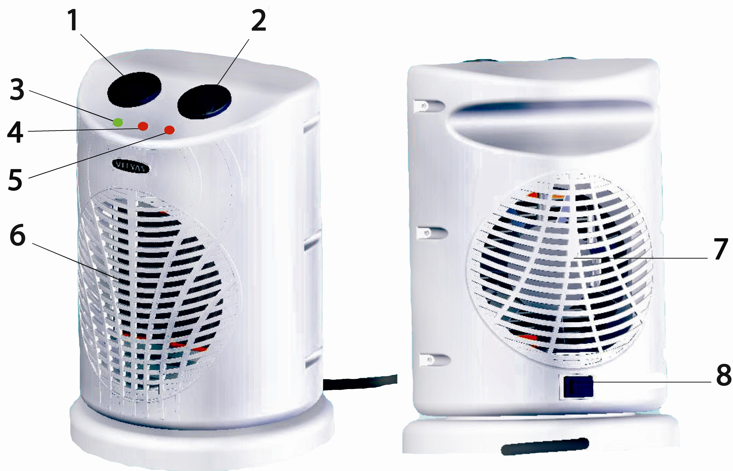
1. Термостат;
2. Переключатель режимов;
3. Индикатор включения вентилятора;
4. Индикатор включения режима «I»;
5. Индикатор включения режима «II»;
6. Передняя решётка (выход воздуха);
7. Задняя решётка (вход воздуха);
8. Включение/выключение функции вращения тепловентилятора (используется только в моделях ТВ 1,5/1,0 «Витязь-02»).

Комплектность

- В комплект поставки входит:
- тепловентилятор типа ТВ 1,5/1,0 «Витязь-02»
(ТВ 1,5/1,0 «Витязь-03») - 1 шт;
- потребительская тара (упаковка) - 1 шт;
- руководство по эксплуатации (РЭ) - 1 шт.

Технические данные
- Тепловентилятор имеет II класс защиты от поражения электрическим током по СТБ IEC 60335-1-2008.
- Степень защиты от влаги и попадания внешних предметов, обеспечиваемая корпусом тепловентилятора, соответствует IP20 по ГОСТ 14254.
- Тепловентиляторы работают от однофазной сети переменного тока напряжением (230+23) В, частотой (50+1) Гц.
- Производительность не менее 1.0 м³/мин.
- Потребляемая мощность тепловентилятора в режиме обогрева «I» - до 1 кВт, в режиме «II» - 1,5 кВт +5%, –25%.
- Температура воздушного потока в режиме обогрева, в условиях нормальной эксплуатации при номинальном напряжении сети, не менее 50 °С и не более 130 °С.
- Масса тепловентилятора не более 2,4 кг.
- Габаритные размеры тепловентилятора с подставкой не более: высота 290 мм; диаметр 196 мм.
- Тепловентилятор типа ТВ 1,5/1,0 «Витязь-02» имеет функцию включения/выключения вращения тепловентилятора.
В тепловентиляторе типа ТВ 1,5/1,0 «Витязь-03» функция включения/выключения вращения тепловентилятора не предусмотрена.
- Срок службы тепловентилятора – 10 лет.

Требования безопасности

- ВНИМАНИЕ! Перед включением тепловентилятора внимательно ознакомьтесь с настоящим руководством по эксплуатации, назначением и расположением элементов управления.
- Не допускается включать тепловентилятор в электросеть, напряжение которой выходит за норму, указанную в руководстве по эксплуатации и этикетке.
- Держите тепловентилятор вне досягаемости для детей.
- Устанавливайте тепловентилятор на надёжной поверхности, так, чтобы он не мог упасть.
- ВНИМАНИЕ! Во избежание перегрева тепловентилятор не накрывать.
- После транспортирования или хранения тепловентилятора при температуре ниже 1°С, включать его в сеть можно не раньше чем через полчаса пребывания тепловентилятора при температуре превышающей 1 °С.
- Тепловентилятор следует размещать так, чтобы тепло не воздействовало на розетку.
- Не разрешается использовать тепловентилятор в помещениях, где находятся легко воспламеняющиеся и взрывоопасные вещества.
- Запрещается использовать тепловентилятор с механически поврежденным корпусом, шнуром питания, или вилкой. Замена шнура питания производится ремонтной службой изготовителя или в ремонтной мастерской квалифицированным специалистом. Допускается замена на шнур с двухполюсной вилкой без заземляющего контакта армированной проводом ПВС-ВП сечением 1,0 мм² и длиной шнура 2,4 м. Крепление шнура типа Y.
- Не допускается попадание воды и других жидкостей на тепловентилятор.
- Не оставлять детей без присмотра в помещении с работающим тепловентилятором.
- Тепловентилятор является прибором, работающим под присмотром. Уходя из помещения, для исключения вероятности возникновения пожара, необходимо выключить тепловентилятор. Не используйте тепловентилятор с программным устройством, таймером и любым другим устройством, которое автоматически включает тепловентилятор в отсутствии присмотра.
- Предохранять корпус тепловентилятора от ударов и падений, так как может нарушиться нормальная работа электродвигателя и других элементов.
- ВНИМАНИЕ! Запрещается пользоваться тепловентилятором вблизи ванны, душа, умывальника, плавательного бассейна или каких-либо других ёмкостей с водой. Запрещается управлять тепловентилятором, если Вы соприкасаетесь с водой
- Не располагать тепловентилятор ближе 200 мм от штор и предметов, которые могут под воздействием воздушного потока перекрыть входные и выходные решетки корпуса.
- В случае самопроизвольной остановки электродвигателя вентилятора, появления постороннего шума при работе тепловентилятора, появления огня внутри тепловентилятора необходимо быстро отключить шнур питания от сети.
Выявление причин ненормальной работы и устранение неисправностей производить в ремонтной мастерской.
ЗАПРЕЩАЕТСЯ:
- Подключать тепловентилятор к сети, напряжение которой больше 253 В.
- Подключать тепловентилятор к розетке, не соответствующей вилке шнура питания.
- Использовать для подключения тепловентилятора в сеть переходники, многополюсные электророзетки и удлинительные шнуры, т.к. они могут явиться причиной возгорания.
В СЛУЧАЕ ВОЗНИКНОВЕНИЯ ПОЖАРА:
- Выньте вилку шнура питания из электророзетки.
- Если горение не прекратилось, то накройте тепловентилятор плотной тканью, предварительно смочив её водой.
- При необходимости сообщите о возгорании в пожарную службу.

Подготовка и порядок работы
Прежде чем приступить к эксплуатации тепловентилятора, ознакомьтесь с органами управления:
Переключатель режимов тепловентилятора
ВЫКЛ.
 вентилятор без нагревателя
I до 1000 Вт (слабый нагрев)
II 1500 Вт (сильный нагрев)
Термостат
Поворот влево ВЫКЛ.
Поворот вправо Максимум
  - Установите тепловентилятор так, чтобы выходящий нагреваемый воздушный поток не попадал в результате отражения от поверхности на тепловентилятор, сетевую розетку и соединительный шнур.
  - Установите ручку переключателя режимов (указатель «2» на рисунке) в положение «», а ручку термостата (указатель «1») в крайнее левое положение (против часовой стрелки).
  - Подключите вилку соединительного шнура тепловентилятора к сетевой розетке.
  - Для включения режима вентиляции, поверните «переключатель режимов» по часовой стрелке до отметки «» - должен засветиться индикатор зелёного цвета и появиться прохладный поток воздуха.
  - Для включения режима обогрева, поверните ручку «переключатель режимов» до отметки «I» (слабый нагрев) либо «II» (сильный нагрев). Поворачивая по часовой стрелке ручку термостата (указатель «1» на рисунке), выставите наиболее комфортную для Вас температуру. Через одну минуту появится поток теплого воздуха. При выходе на режим работы «I» начинает светиться красный индикатор (указатель «4» на рисунке), при выходе на режим «II» - включается второй красный индикатор (указатель «5» на рисунке).
Внимание! Тепловентилятор имеет в своем составе термостат, одной из функций которого является обеспечение режима термостабилизации. При достижении рабочей температуры блока электронагревателей, возможно, их периодическое включение – выключение при работающем вентиляторе, что обеспечивает экономичный расход электроэнергии и защиту от перегрева элементов конструкции тепловентилятора при постоянном потоке нагретого воздуха. Включение – выключение режима нагрева индицируется индикаторами красного цвета.
- При нажатии выключателя «8» (см. рисунок) включается или отключается функция вращения тепловентилятора. Данная функция используется только в тепловентиляторах типа ТВ 1,5/1,0 «Витязь-02».
- Для выключения тепловентилятора необходимо повернуть ручку «переключатель режимов» (указатель «2») в крайнее левое положение до отметки «0» - тепловентилятор выключен, вынуть вилку соединительного шнура из сетевой розетки.

Техническое обслуживание
- ВНИМАНИЕ! Все работы по техническому обслуживанию производить только на выключенном из сети изделии.
- В процессе эксплуатации владельцу тепловентилятора рекомендуется производить следующие профилактические мероприятия по техническому обслуживанию тепловентилятора без его разборки:
- по мере засорения тепловентилятора производить отсос пыли с помощью пылесоса через входную решетку корпуса и продувку полости через выходную решетку во избежание засорения пылью блока электронагревателей;
- в случае невозможности выполнения указанных мероприятий силами владельца тепловентилятора, следует обратиться на предприятие-изготовителя, ближайший центр гарантийного обслуживания или мастерскую.
- Выполнение рекомендаций раздела «Техническое обслуживание» обеспечит надежную работу тепловентилятора в течение всего времени эксплуатации, продлит его срок службы.

Гарантии изготовителя

- Изготовитель гарантирует соответствие тепловентилятора требованиям технических условий ТУ BY 300031652.083-2010 при соблюдении потребителем условий эксплуатации, транспортирования и хранения, установленных настоящим РЭ.
- Гарантийный срок эксплуатации тепловентилятора 24 месяцев со дня продажи через розничную торговую сеть или со дня его выпуска, если дата продажи неизвестна.
- Предприятие-изготовитель гарантирует по предъявлению гарантийного талона бесплатный ремонт отказавшего аппарата в период действия гарантийных обязательств, при условии сохранения пломб и соблюдении условий и правил эксплуатации и хранения, отсутствии внешних повреждений.
- Гарантийный срок хранения – 24 месяца со дня изготовления тепловентилятора.
Гарантийные обязательства не распространяются на дефекты, возникшие вследствие нарушения правил транспортирования, хранения и эксплуатации, при механических повреждениях, при внесении несанкционированных изменений в конструкцию тепловентилятора, в случаях проведения ремонта лицами и организациями, не имеющими на то соответствующего разрешения.
По истечению срока службы тепловентиляторы не использовать.

Тепловентилятор следует хранить в упаковке в отапливаемом, вентилируемом помещении, при температуре от 5 до 40 °С, при относительной влажности воздуха не более 80 %, при температуре 25 °С. В помещении не должно быть наличия в воздухе паров кислот, щелочей и прочих агрессивных примесей.
Правила хранения, транспортирования и утилизации
- Тепловентиляторы следует транспортировать любым видом транспорта в крытых транспортных средствах при температуре от минус 60 до плюс 50 °С.
- Храните тепловентилятор в месте, недоступном для детей.
- Утилизацию производить в соответствии с требованиями местных органов власти.

Возможные неисправности и методы их устранения

Неисправности, внешнее проявление | Возможные  причины | Способ  устранения
При включении не светятся индикаторы, не работает вентилятор, отсутствует нагрев. | 1.Отсутствие напряжения сети.  2.Неисправность вентилятора.  3. Неисправен нагревательный элемент. | Устранить неисправности в сетевой цепи.  Заменить неисправные элементы.

Приложение: гарантийный талон;
перечень сервисных центров.

ТЕПЛОВЕНТИЛЯТОРЫ
ТВ 1,5/1,0 «Витязь-02»
ТВ 1,5/1,0 «Витязь-03»

Руководство по эксплуатации
Тип. ОАО «Витязь». Зак. 62.

